Week 3; Dag 2 Nieuw onderwerp: “Suiker” (Versie 20220127)

Tweede deel van het practicum:
Proef 18, titel: “Wat gebeurt er in de groene sprietjes”?
► Benodigdheden per 2 leerlingen:
- hetzelfde van practicum deel I en verder:
- schaar
- de potjes met de ontkiemde graankorrels
- elektrische waterkoker waarin water heeft gekookt (Stond centraal in de klas)
- vijzel met stamper
- kooksteentjes
- witte jas en veiligheidsbril

► Waarneming:
- iedereen knipte de groene graansprietjes onderaan af met de schaar
- we proefden van twee sprietjes, vooral de bovenkanten (de meest groene delen). Het smaakte eerst bitter, maar als je een tijdje sabbelde werd het zoetig
- de rest van de blaadjes gingen in de vijzel en werd vermorzeld onder toevoeging van een scheut kokend heet water
- we namen het trechtertje en zetten dat op het reageerbuisje en goten het groenige sapje voorzichtig in het buisje (2cm hoog). Niet de resten van de halmen, alleen het groene sap er van!!
- Toen een paar druppels Benedicts-reagens er bij en de kleur werd (uiteraard) meteen blauw. We gingen schudden.
- Kooksteentjes voorzichtig toevoegen en veiligheidsbrillen op!!
- Toen langzaam verhitten boven de spiritusvlam tot het kookte.

We moesten goed oppassen: het kon overkoken of weg spetteren uit het buisje!!
- Ook nu waren er weer kleurveranderingen: het aanvankelijk groene sapje kleurde eerst uiteraard blauw na de toevoeging van Benedicts-reagens, maar bij het verhitten ging de kleur weer naar groen en geel/oranje/bruin!
► Conclusies:
In de groene blaadjes moet dus suiker zitten. We hebben met Benedicts-reagens immers de aanwezigheid van suiker aangetoond. Wat is er met het zetmeel uit de oorspronkelijke korrels gebeurd tijdens het groeien? Blijkbaar kan (zet)meel omgezet worden in suiker! Dit is inderdaad zo. Hierover leren we nog meer.

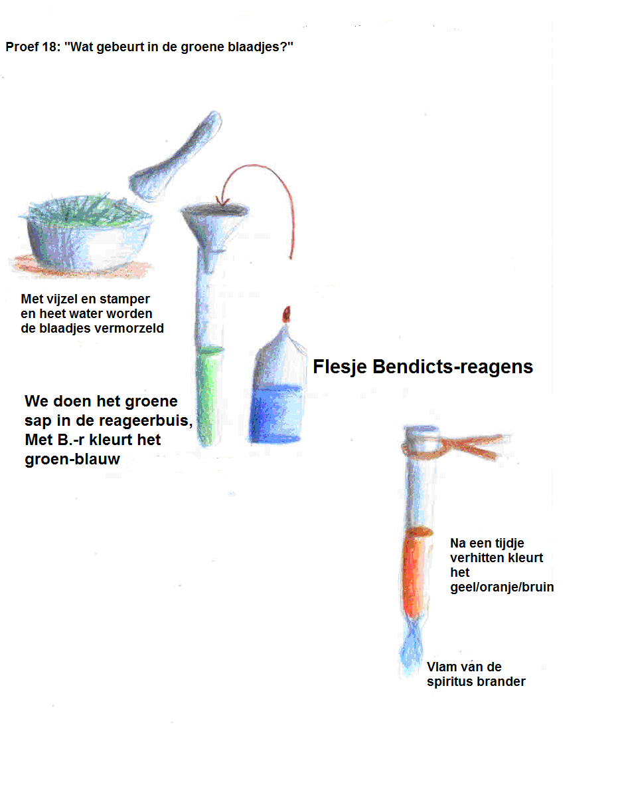

Hier boven: tekeningen uit periodeschrift bij proef 18

Hier onder enkele foto’s van het leerling-practicum

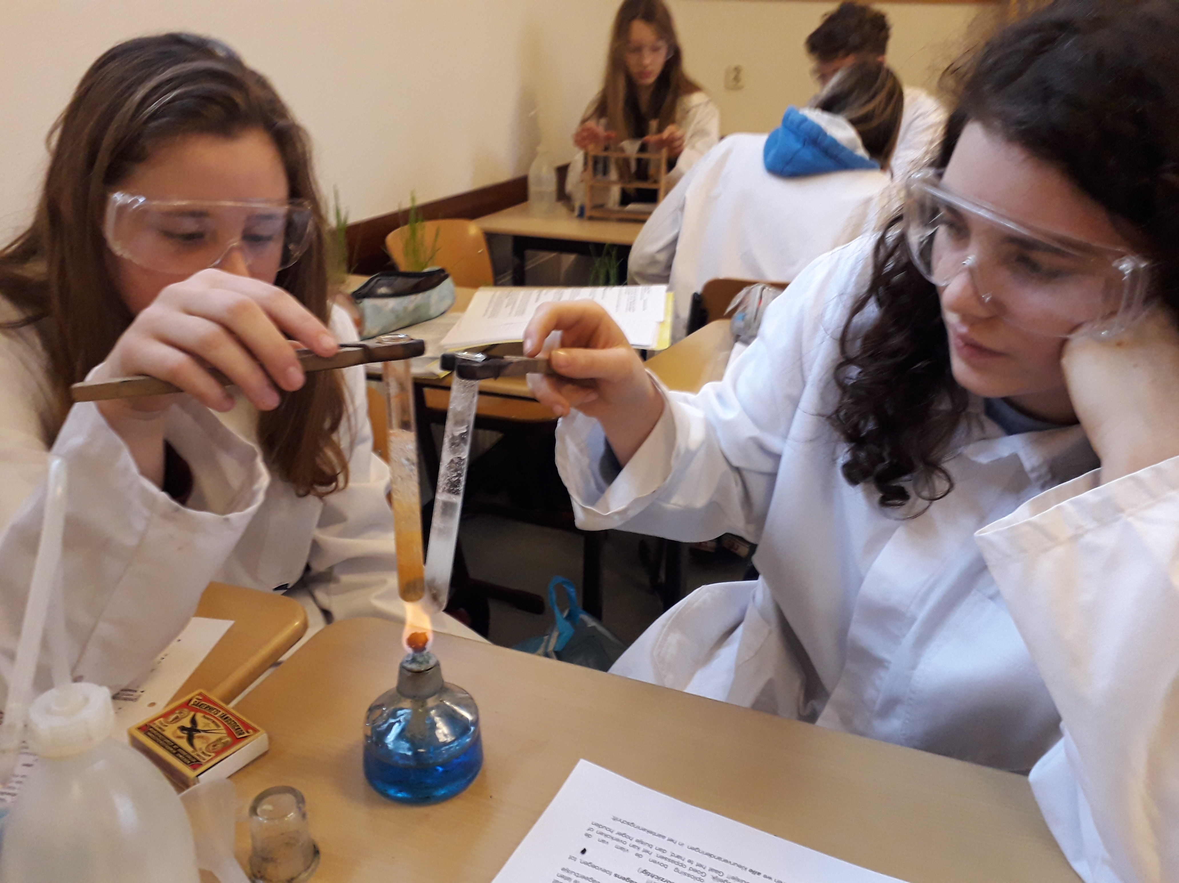

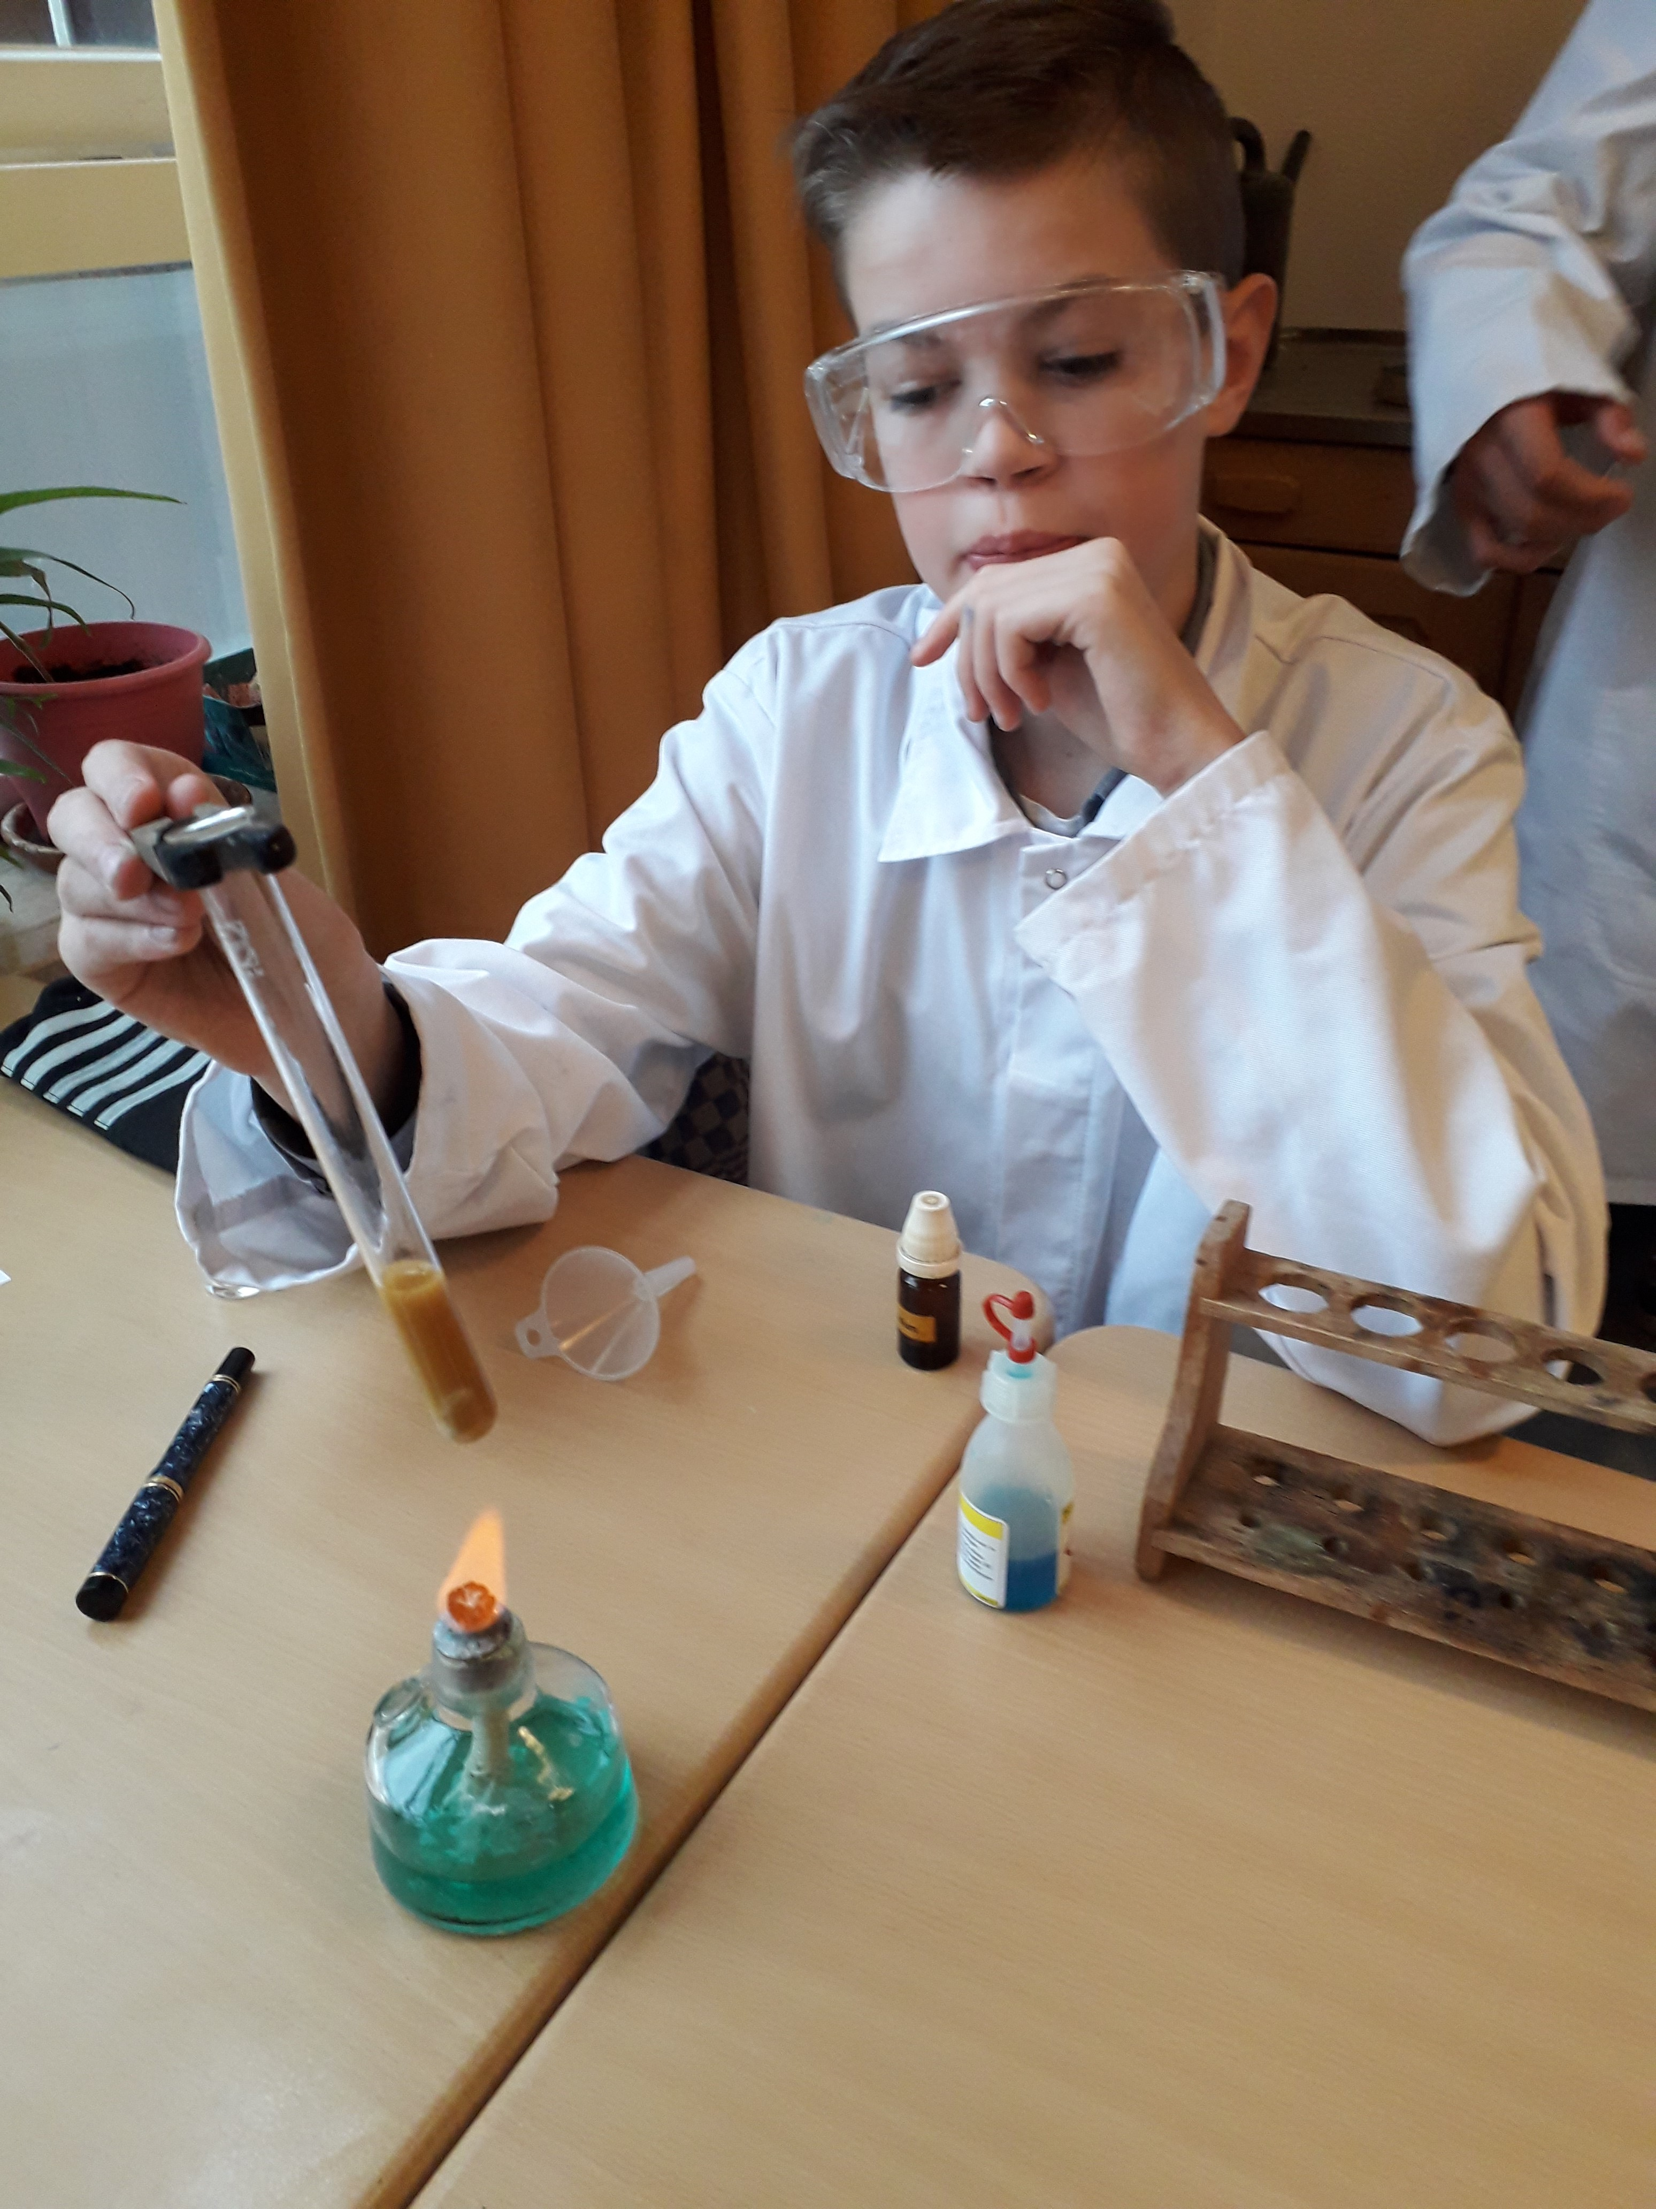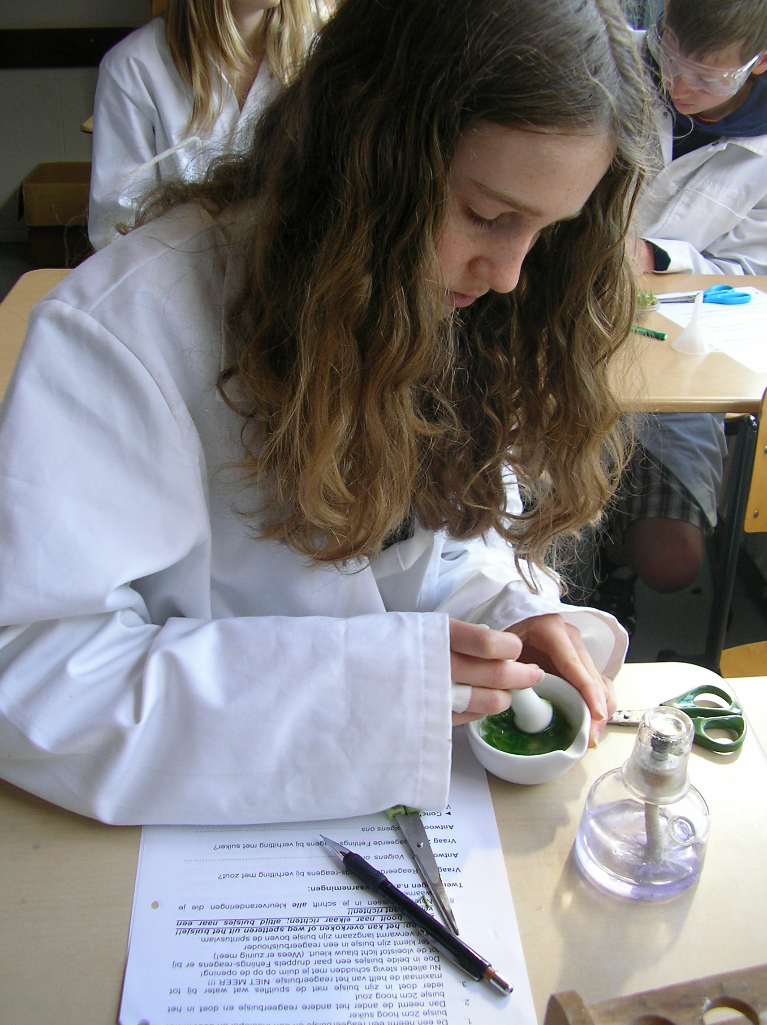
Foto’s: Bij Buisjes met suikeroplossing treedt met Benedicts reagens en verhitting bruinkleuring op. Bij de zoutoplossing treedt geen kleurverandering op.

Laatste foto: met vijzel en stamper worden de sprietjes van onze tarweplantjes vermorzeld.
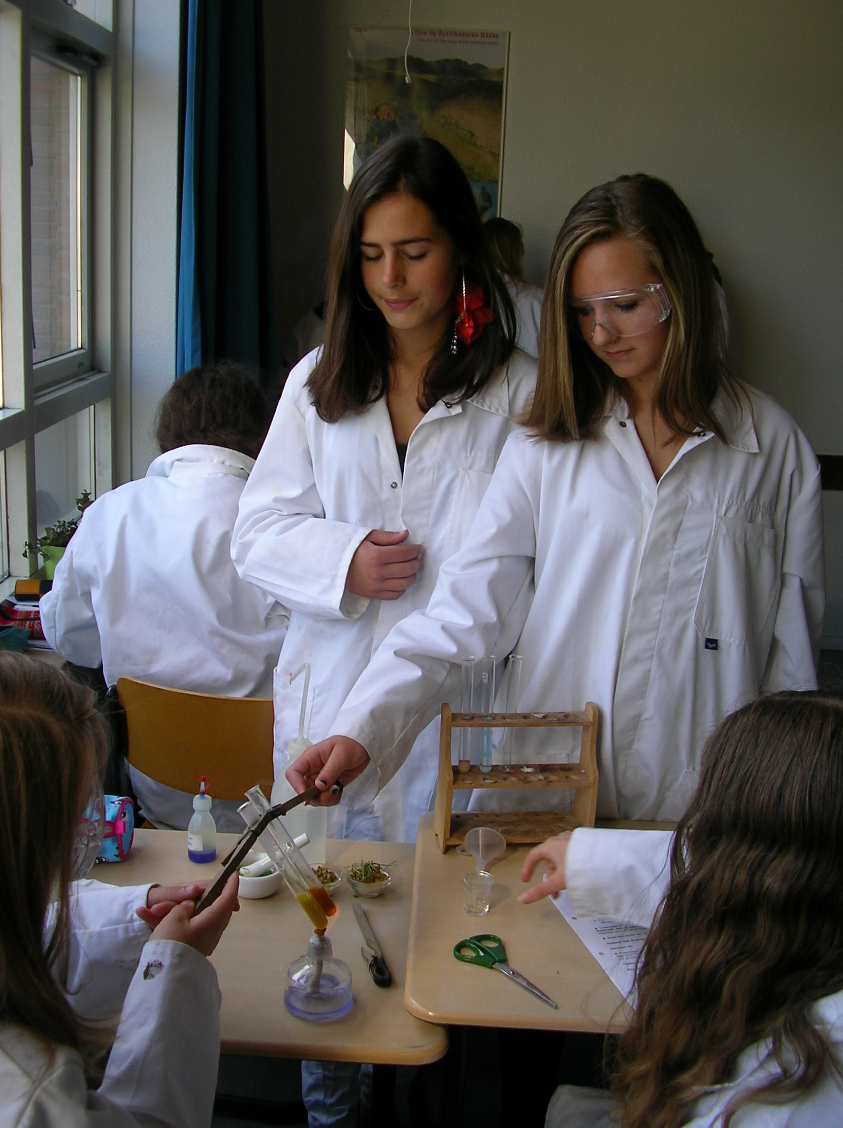
Foto’s: De sprietjes van onze gekweekte tarwekorrels zijn afgeknipt. Met de vijzel en de stamper zijn de sprietjes vermorzeld. Nu wordt het afgietsel van de sprietjes getest met Benedicts-reagens. Er treedt bruinkleuring op, dus is de aanwezigheid van suiker aangetoond.

0-0-0-0

